Приложение № 2

к конкурсной документации по проведению конкурса на право заключения договора на размещение нестационарного торгового объекта по реализации фастфуда на территории Тимашевского городского поселения Тимашевского района

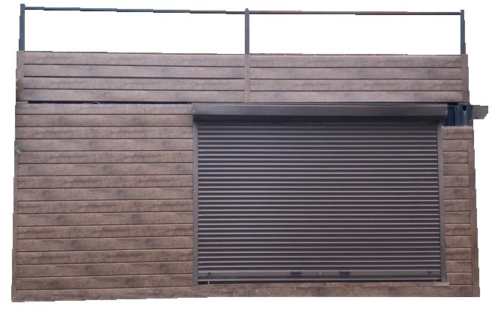

Площадь: 20-25 кв. м

Материал стен: пластик, металлопрофиль

Цветовая гамма: серый, белый, бежевый, коричневый

СОГЛАСОВАНО

Начальник отдела архитектуры,

градостроительства, земельных

и имущественных отношений

администрации Тимашевского городского

поселения Тимашевского района С.В. Камалян

Начальник отдела экономики

и прогнозирования администрации

Тимашевского городского

поселения Тимашевского района Е.А. Проценко